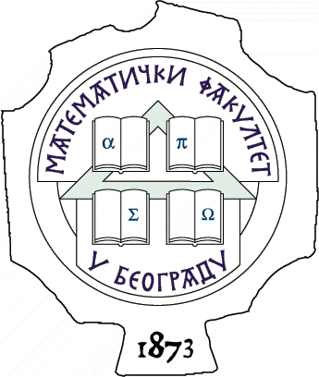 УНИВЕРЗИТЕТ У БЕОГРАДУ МАТЕМАТИЧКИ ФАКУЛТЕТ

11000 БЕОГРАД, Студентски трг 16, Тел./факс 2630-151, e-mail: matf@matf.bg.ac.rs, http:///www.matf.bg.ac.rs

Београд, 27.06.2017. године

На основу члана 55. став 1. тачка 2. и члана 60. став 1. тачка 2. Закона о јавним набавкама (,,Службени гласник РС”, број 124/2012, 14/2015, 68/2015), објављује

ПОЗИВ ЗА ПОДНОШЕЊЕ ПОНУДА
(ЈН-09/2017)

Назив наручиоца: Математички факултет , Универзитет у Београду

Адреса наручиоца: Студентски трг 16, 11000 Београд

Интернет страница наручиоца: http://www.matf.bg.ac.rs

Врста наручиоца: Установа

Врста поступка јавне набавке: Поступак јавне набавке мале вредности

Врста предмета набавке: Добра

Опис предмета набавке: Електрична енергија за потребе Математичког факултета, Универзитет у Београду, на местима потрошње Ватрослава Јагића 5 и Волгина 7

Назив и ознака из општег речника набавке: Електрична енергија, 09310000 – 5;

Критеријум за доделу уговора: Најнижа понуђена цена

Начин преузимања конкурсне документације, односно интернет адреса где је конкурсна документација доступна: Конкурсну документацију заинтересована лица могу преузети са интернет странице наручиоца, односно са Портала јавних набавки: www.portal.ujn.gov.rs

Начин подношења понуде и рок: Понуду доставити на адресу наручиоца (Студентски трг 16, Београд - секретаријат (Соба 707)) у затвореној коверти са назнаком „Понуда за јавну набавку добара - електричне енергије, ЈН - 09/2017 –НЕ ОТВАРАТИ“. Понуда се сматра благовременом уколико је примљена од стране наручиоца до 06.07.2017. године до 12:30 часова.

Место, време и начин отварања понуда: Отварање понуда ће се обавити јавно, пред комисијом, дана 06.07.2017. године у 13:00 часова у деканату Математичког факултета, Студентски трг 16, Београд.

Услови под којима представници понуђача могу учествовати у поступку отварања понуда: У поступку отварања понуда могу учествовати представници понуђача који имају овлашћење.

Рок за доношење одлуке о додели уговора: Одлука о додели уговора за предметну јавну набавку биће донета у року од 10 (десет) дана од дана отварања понуда, о чему ће понуђачи бити писмено обавештени.

Лице за контакт: Ивана Девић
ivanad@matf.bg.ac.rs

